Plans de gestion des sites LIFE Elia

UG:UL204 - Circuit: 380.1,380.2: pylône 41 au 42
Nom complet de l'UG: BRUME/GRAMME 380KV LI

Action LIFE: Infrastructure de pâturage : 1 polygone(s) (1.01 ha)
Autres actions LIFE sous cette/ces portée(s): Verger; Mare; Lisière; Lisière restaurée

Commune(s): Ferrieres

Triage(s) DNF concerné(s): Hamoir

Gestionnaire (+ Propriétaire):

MAE Mr Godefroid Maurice 0473/947008 (Propr.: Commune De Ferrieres)
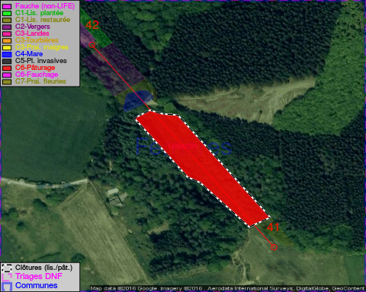

Cet aménagement est entouré d'une clôture de type: ovin

Objectif à long terme :

Maintien du pâturage en vertu de la convention de gestion d'origine (éventuellement adaptée par accord entre un responsable MAE et l'ingénieur de cantonnement).

Tous les aménagements ont été terminés en May 2015

Détail par portée
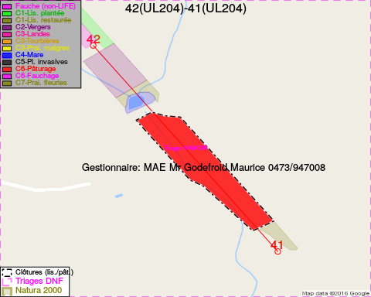
Adresse propriétaire:
- Commune De Ferrieres : Pl De Chablis 21 Ferrieres

Document réalisé le 20/10/2016

